

UNIVERSIDADE ESTADUAL DE CAMPINAS

FACULDADE DE CIÊNCIAS MÉDICAS

NOME DO ALUNO

TÍTULO DA DISSERTAÇÃO/TESE

(na língua em que o trabalho foi redigido – português, inglês ou espanhol)

**[deve ser considerada a língua em que a dissertação ou tese foi escrita, desconsiderando os idiomas dos anexos e apêndices]**

*TÍTULO DA DISSERTAÇÃO/TESE*

*(se o trabalho for redigido em inglês ou espanhol, incluir o título em português aqui)*

CAMPINAS

20XX (ano da defesa)

NOME DO ALUNO

TÍTULO DA DISSERTAÇÃO/TESE

(na língua em que o trabalho foi redigido – português, inglês ou espanhol)

*TÍTULO DA DISSERTAÇÃO/TESE*

*(se o trabalho for redigido em inglês ou espanhol, incluir o título em português aqui)*

[Dissertação/Tese] apresentada à Faculdade de Ciências Médicas da Universidade Estadual de Campinas como parte dos requisitos exigidos para a obtenção do título de [conforme consta na ata de defesa]. (na língua em que o trabalho foi redigido – português, inglês ou espanhol)

*[Dissertação/Tese] apresentada à Faculdade de Ciências Médicas da Universidade Estadual de Campinas como parte dos requisitos exigidos para a obtenção do título de [conforme consta na ata de defesa]. (em itálico e português, se o trabalho for redigido em inglês ou espanhol)*

“No âmbito do Acordo de Cotutela firmado entre a Unicamp e a < nome da universidade (país) >” no caso de cotutela de tese

ORIENTADOR: NOME DO ORIENTADOR

COORIENTADOR: NOME DO COORIENTADOR (caso haja registrado em ata)

ESTE TRABALHO CORRESPONDE À VERSÃO

FINAL DA DISSERTAÇÃO/TESE DEFENDIDA PELO

ALUNO [NOME DO ALUNO], E ORIENTADO PELO

PROF. DR. [NOME DO ORIENTADOR].

CAMPINAS

20XX(ano da defesa)

NESTA PÁGINA DEVE CONSTAR A FICHA CATALOGRÁFICA

QUANDO SE TRATAR DE DISSERTAÇÕES E TESES FINANCIADAS POR AGÊNCIAS DE FOMENTO, OS BENEFICIADOS DEVERÃO FAZER REFERÊNCIA AO APOIO RECEBIDO E INSERIR ESTA INFORMAÇÃO NA FICHA CATALOGRÁFICA, ALÉM DO NOME DA AGÊNCIA, O NÚMERO DO PROCESSO PELO QUAL RECEBEU O AUXÍLIO

(Consultar o MANUAL DE NORMALIZAÇÃO, ELABORAÇÃO, PROCEDIMENTOS E ORIENTAÇÕES PARA APRESENTAÇÃO DE TESES E DISSERTAÇÕES quando se tratar de bolsa CAPES dos Programas de Pós-Graduação – item Normas para elaboração de fichas catalográficas de dissertações e teses)

CASO O TRABALHO SEJA FEITO EM COTUTELA, SERÁ NECESSÁRIO INFORMAR NA FICHA CATALOGRÁFICA O FATO, A UNIVERSIDADE CONVENENTE, O PAÍS E O NOME DO ORIENTADOR / COORIENTADOR.

Note que, se o exemplar for **impresso**, esta página deverá constar no verso da página anterior (página de rosto).

NESTA PÁGINA DEVE CONSTAR A FOLHA DE APROVAÇÃO, DANDO VISIBILIDADE À COMISSÃO EXAMINADORA

SEM ASSINATURA DOS MEMBROS

|  |
| --- |
| **COMISSÃO EXAMINADORA DA DEFESA DE MESTRADO/DOUTORADO**  **NOME DO ALUNO – COMO CONSTA NA ATA DE DEFESA** |

|  |
| --- |
| **ORIENTADOR: [NOME DO ORIENTADOR]**  **COORIENTADOR: [NOME DO COORIENTADOR, CASO HAJA E CONSTE NA ATA DE DEFESA]** |

|  |
| --- |
| **MEMBROS:** |
| **1. PROF. DR. [NOME DO PRESIDENTE DA BANCA, CONFORME CONSTA NA ATA]** |
| **2. PROF. DR. [NOME DO MEMBRO DA BANCA, CONFORME CONSTA NA ATA]** |
| **3. PROF. DR. [NOME DO MEMBRO DA BANCA, CONFORME CONSTA NA ATA]** |
| **4. PROF. DR. [NOME DO MEMBRO DA BANCA, CONFORME CONSTA NA ATA] caso haja** |
| **5.** **PROF. DR. [NOME DO MEMBRO DA BANCA, CONFORME CONSTA NA ATA]caso haja** |
|  |

Programa de Pós-Graduação em Saúde da Criança e do Adolescente da Faculdade de Ciências Médicas da Universidade Estadual de Campinas.

A ata de defesa com as respectivas assinaturas dos membros encontra-se no SIGA/Sistema de Fluxo de Dissertação/Tese e na Secretaria do Programa da FCM.

|  |
| --- |
| **Data de Defesa: DD/MM/AAAA** |

**PÁGINA DE DEDICATÓRIA (opcional)**

***IMPORTANTE:***

***NÃO PODE HAVER PÁGINA EM BRANCO COM O TÍTULO DO TÓPICO SEPARANDO AS PARTES DO CORPO DO TRABALHO!***

**PÁGINA DE AGRADECIMENTOS (opcional)**

**Obs.: Será obrigatório caso o autor tenha recebido auxílio financeiro, parcial ou integral, de agência(s) de fomento. Neste caso, ele deverá atender à legislação vigente específica de cada uma das Agências quanto à necessidade de se fazer referência ao apoio recebido e ao número de processo.**

Exemplo: Se o aluno teve apoio da **FAPESP**, o apoio da Fundação deve ser mencionado de forma destacada, por meio da apresentação do nome e do número do processo FAPESP que financiou a pesquisa que deu origem ao trabalho, conforme o seguinte modelo: *“processo nº aaaa/nnnnn-d, Fundação de Amparo à Pesquisa do Estado de São Paulo (FAPESP)”.*

Exemplo: Se o aluno teve apoio da **CAPES**, deverá constar o agradecimento à Fundação, conforme o seguinte modelo: “*O presente trabalho foi realizado com apoio da Coordenação de Aperfeiçoamento de Pessoal de Nível Superior - Brasil (CAPES) - Código de Financiamento 001”.*

**EPÍGRAFE (opcional)**

**RESUMO**

*TEXTO DO RESUMO REDIGIDO OBRIGATORIAMENTE EM PORTUGUÊS*

MÁXIMO DE 500 PALAVRAS

Logo abaixo do Resumo indicar as Palavras-chave, extraídas de vocabulário controlado da área, como o DeCS (Descritores em Ciências da Saúde) http://decs.bvs.br, separadas por ponto e vírgula e finalizadas por ponto.

**ABSTRACT**

*RESUMO TRADUZIDO PARA O INGLÊS*

MÁXIMO DE 500 PALAVRAS

Logo abaixo do Abstract, deve-se indicar as keywords, traduzidas para o inglês, separadas por ponto e vírgula e finalizadas por ponto.

.

**LISTA DE ILUSTRAÇÕES (opcional)**

**LISTA DE TABELAS (opcional)**

**LISTA DE ABREVIATURAS E SIGLAS (opcional)**

**LISTA DE SÍMBOLOS (opcional)**

**SUMÁRIO**

É a indicação do conteúdo do documento, **a partir da página seguinte ao Sumário**, na mesma ordem em que aparecem no trabalho, refletindo as divisões e seções que seguem. Cada parte é seguida pelo número da página em que se inicia. Usa-se o termo Sumário – não utilizar os termos Índice ou Lista.

**TODAS AS PÁGINAS DEVERÃO SER CONTADAS, PORÉM, AS FOLHAS PRÉ-TEXTUAIS (DA 1ª FOLHA ATÉ O SUMÁRIO) NÃO SÃO NUMERADAS**

**A NUMERAÇÃO (CONTADA CONTINUAMENTE) DEVERÁ FIGURAR A PARTIR DA INTRODUÇÃO ATÉ À ULTIMA PÁGINA DO TRABALHO, EM ALGARISMOS ARÁBICOS, NO CANTO SUPERIOR DIREITO DA PÁGINA.**

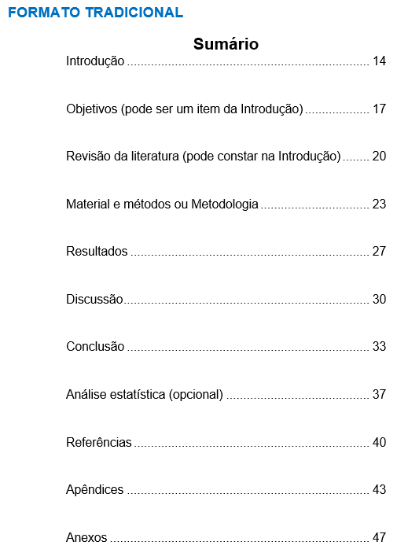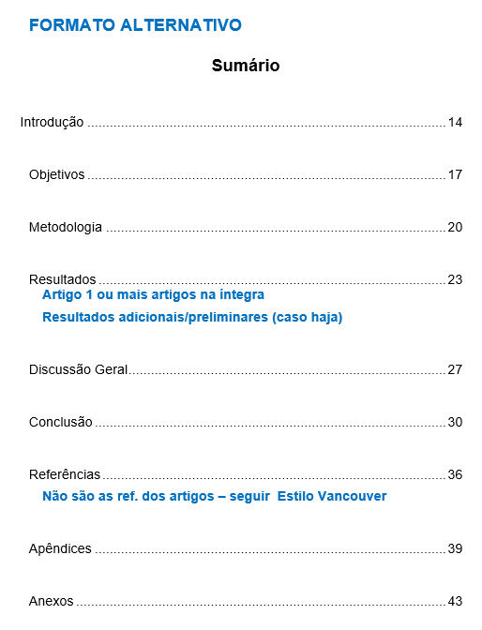

**INTRODUÇÃO**

*Note que o número de página começa a aparecer a partir daqui, da Introdução, e deve ser contínua até a última página de Anexo em, em algarismos arábicos, sendo as páginas contadas desde a primeira folha interna.*

*NESTE MODELO, o número no canto superior direito representa a página atual, sendo exemplificativo apenas.*

**ORIENTAÇÕES SOBRE FORMATAÇÃO**

**Proposta de estrutura do arquivo tradicional:**

1. INTRODUÇÃO
2. OBJETIVOS (pode ser um item da Introdução)
3. REVISÃO DA LITERATURA (pode constar na Introdução)
4. MATERIAL E MÉTODOS OU METODOLOGIA
5. RESULTADOS
6. DISCUSSÃO
7. CONCLUSÃO
8. ANÁLISE ESTATÍSTICA (opcional)
9. REFERÊNCIAS
10. APÊNDICES
11. ANEXOS

**Proposta de estrutura de arquivo no formato alternativo:**

1. INTRODUÇÃO
2. OBJETIVOS
3. METODOLOGIA
4. RESULTADOS

Documentos publicados e/ou a publicar, como: sumário do(s) artigo(s), o(s) artigo(s) propriamente dito(s), sumário de livro(s), capítulo(s) de livro(s), com os dados referentes à publicação e/ou submissão e resultados adicionais ou preliminares, caso haja.

1. DISCUSSÃO GERAL

Aplicável em casos de dois ou mais documentos e não obrigatória em casos de apenas um documento.

1. CONCLUSÃO
2. REFERÊNCIAS

Não são as ref. dos artigos – seguir Estilo Vancouver

1. APÊNDICES
2. ANEXOS

O(s) documento(s) publicado(s) ou a publicar deve(m) ser em revistas científicas ou anais de congressos sujeitos a arbitragem, escritos no idioma exigido pelo veículo de divulgação.

No caso de documento já publicado, o aluno deverá incluir em Anexos a autorização da Editora para a sua inclusão na dissertação/tese.

**REFERÊNCIAS**

LISTAR AS REFERÊNCIAS UTILIZADAS, POR ORDEM DE CITAÇÃO

**APÊNDICES (opcional)**

**ANEXOS (opcional)**

DEVERÃO CONSTAR COMO ANEXOS:

1. **Quando a dissertação ou tese versar sobre pesquisa envolvendo seres humanos, animais, biossegurança e patrimônio genético:**
2. Os documentos de aprovação obtidos nas instâncias competentes.
3. **Para os casos onde constar documentos publicados e/ou a publicar, como: sumário do artigo, o artigo propriamente dito, sumário de livro, capítulo de livro, com os dados referentes à publicação e/ou submissão:**
4. Permissão/autorização junto à editora para a inclusão dos artigos na dissertação ou tese, em atendimento à legislação que rege o direito autoral.
5. Declaração de que não estão infringindo o direito autoral transferido à editora.